SaveFunds
Application de vigilance financière
ANALYSE FONCTIONNELLE
Sprint 1 - Phase Analyse
Profacile SRL
6 mars 2026

Table des matières
Table des matières 1
1. Introduction 1
1.1 Objectif du document 1
1.2 Équipe projet 1
2. Analyse métier et principes comptables 1
2.1 Principes critiques de vigilance financière 1
2.2 Grille de décision feu tricolore 1
2.3 Cas d'usage métier 1
2.3.1 Cas A - Le consultant prudent 1
2.3.2 Cas B - La commerçante au CA irrégulier 1
2.3.3 Cas C - Le dirigeant en difficulté 1
3. Spécifications fonctionnelles 1
3.1 Inputs minimum MVP 1
3.2 Identification des acteurs et rôles 1
3.3 Diagramme de cas d'utilisation 1
3.4 Cas d'utilisation détaillés - Dirigeant 1
4. Modélisation UML 1
4.1 Diagrammes d'activité 1
4.1.1 Flux analyse prélèvement 1
4.1.2 Calculs comptables 1
4.2 Diagrammes de séquence 1
4.2.1 Authentification (Login & Register) 1
4.2.2 CRUD Profil Entreprise 1
4.2.3 Analyse prélèvement 1
4.3 Diagrammes d'états 1
4.3.1 Cycle de vie Entreprise 1
4.3.2 Statut Prélèvement 1
4.4 Diagramme de classes 1
4.5 Diagramme ERD - Base de données 1
4.6 Diagramme de composants - Architecture 1
4.7 Diagramme de packages 1
5. Conclusion 1
5.1 Prochaines étapes 1
5.2 Validation 1

1. Introduction
Ce document constitue l'analyse fonctionnelle complète de l'application SaveFunds, réalisée durant le Sprint 1 (16/02/2026 - 01/03/2026) par l'équipe de stagiaires Profacile SRL.

1.1 Objectif du document
SaveFunds est une application web permettant aux dirigeants de PME belges de prendre des décisions éclairées sur leurs prélèvements personnels en analysant leur situation financière en temps réel. Ce document rassemble tous les livrables d'analyse produits durant le Sprint 1.

1.2 Équipe projet
Chef de projet :
- Christian Sandjong Motio
Équipe stagiaires :
- 2 stagiaires comptabilité
- 10 stagiaires développement
- 2 stagiaires admin réseau / cybersécurité

2. Analyse métier et principes comptables

2.1 Principes critiques de vigilance financière
Ticket : SFB-9
Responsable : [NOM STAGIAIRE COMPTABLE]
[ À COMPLÉTER PAR LE STAGIAIRE ]
Instructions : Copier-coller ici le contenu du document SFB-9-Principes-Critiques.md en le formatant correctement avec les 7 principes détaillés.

2.2 Grille de décision feu tricolore
Ticket : SFB-10
Responsable : [NOM STAGIAIRE COMPTABLE]
[ À COMPLÉTER PAR LE STAGIAIRE ]
Instructions : Copier-coller les critères de la grille tricolore et créer un tableau Word avec les seuils VERT/ORANGE/ROUGE pour chaque critère.

2.3 Cas d'usage métier

2.3.1 Cas A - Le consultant prudent
Ticket : SFB-11
[ À COMPLÉTER - Voir document CAS-USAGE-ABC-Analyses.md ]

2.3.2 Cas B - La commerçante au CA irrégulier
Ticket : SFB-12
[ À COMPLÉTER - Voir document CAS-USAGE-ABC-Analyses.md ]

2.3.3 Cas C - Le dirigeant en difficulté
Ticket : SFB-13
[ À COMPLÉTER - Voir document CAS-USAGE-ABC-Analyses.md ]

3. Spécifications fonctionnelles

3.1 Inputs minimum MVP
Ticket : SFB-14
[ À COMPLÉTER - Liste des champs obligatoires, validation, format API ]

3.2 Identification des acteurs et rôles
Ticket : SFB-32
Responsable : Wandah (WV)
[ À COMPLÉTER PAR WANDAH ]
Instructions : Liste des acteurs (Dirigeant, Comptable, Admin) avec leurs rôles, permissions et use cases.

3.3 Diagramme de cas d'utilisation
Ticket : SFB-30
Responsable : Mickbron (M)
[ À COMPLÉTER PAR MICKBRON ]
Instructions : Insérer le diagramme Use Case complet (PNG ou PDF) + description textuelle des use cases principaux.

3.4 Cas d'utilisation détaillés - Dirigeant
Ticket : SFB-35
Responsable : Steve Monthe (SM)
[ À COMPLÉTER PAR STEVE MONTHE ]
Instructions : Décrire chaque UC avec : Nom, Acteur, Précondition, Scénario nominal, Scénarios alternatifs, Postcondition.
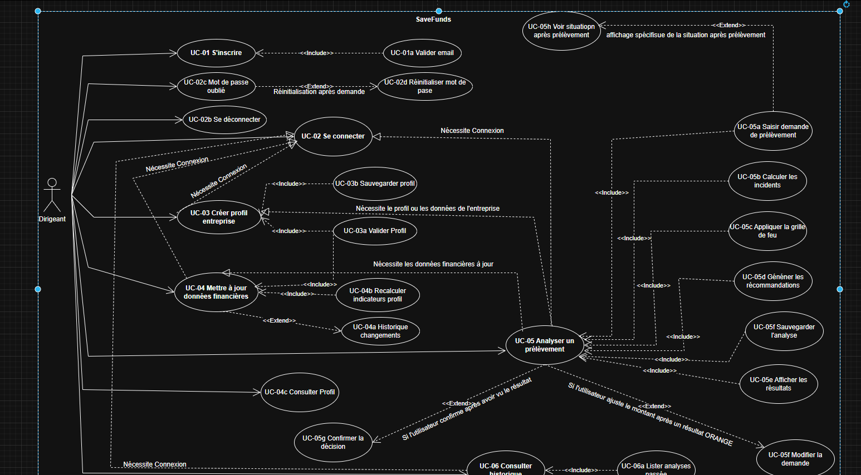

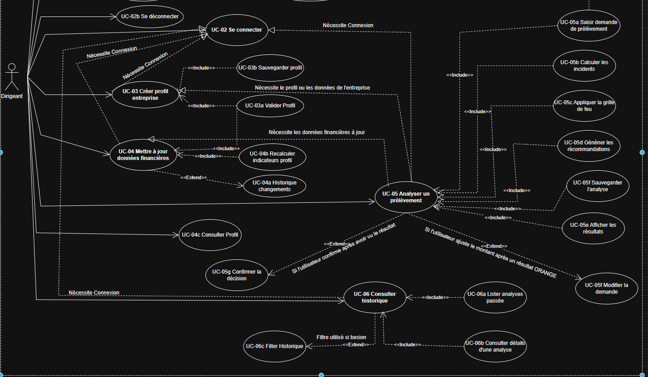

4. Modélisation UML

4.1 Diagrammes d'activité

4.1.1 Flux analyse prélèvement
Ticket : SFB-38
Responsable : Franck Njampou (FN)
[ À COMPLÉTER PAR FRANCK ]

4.1.2 Calculs comptables
Ticket : SFB-37
Responsable : Mlle Nganang (MM)
[ À COMPLÉTER PAR MLLE NGANANG ]

4.2 Diagrammes de séquence

4.2.1 Authentification (Login & Register)
Ticket : SFB-39
Responsable : Steven Talla (ST)
[ À COMPLÉTER PAR STEVEN - 2 diagrammes : Login + Register ]

4.2.2 CRUD Profil Entreprise
Ticket : SFB-40
Responsable : Wilfred Tiwa (WT)

Diagramme 1 : CRUD création d’ entreprise

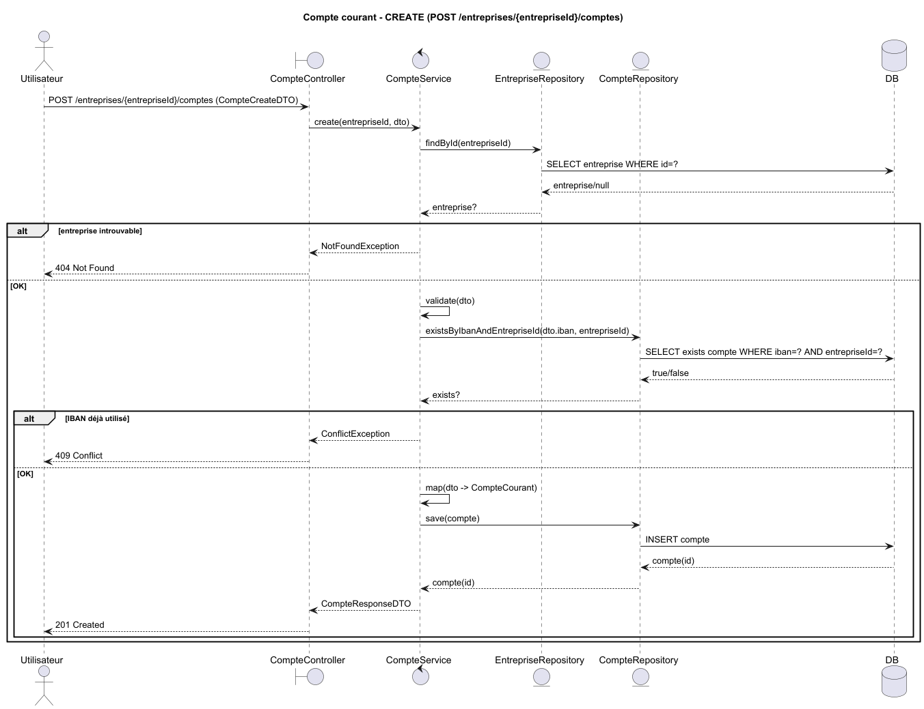

Diagramme 2 : CRUD Modification du profil
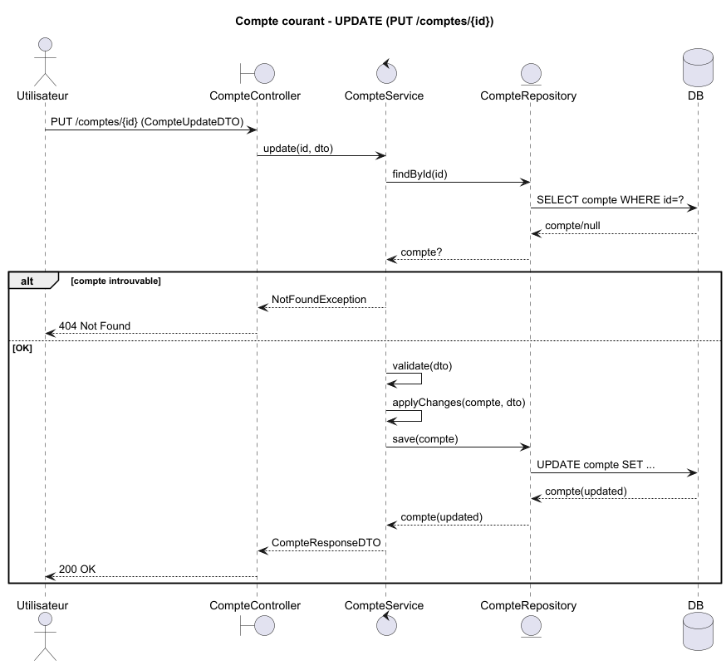

Diagramme 3 : CRUD consultation de profil
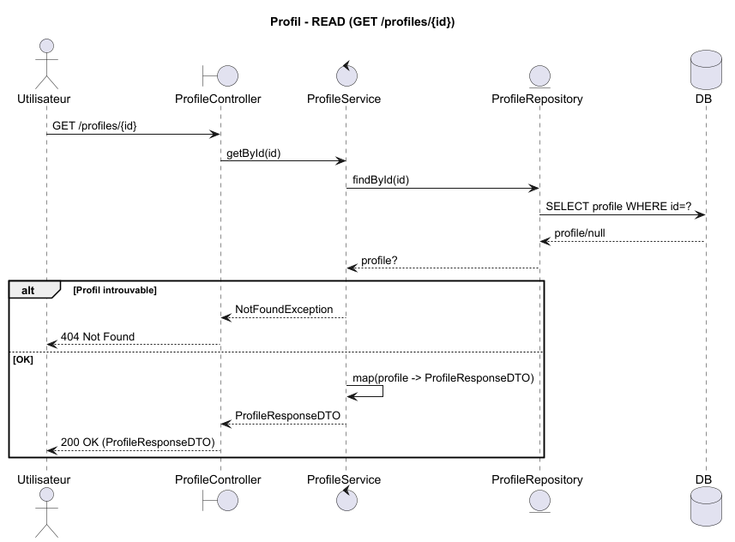

Diagramme 4 : CRUD désactivé le profil
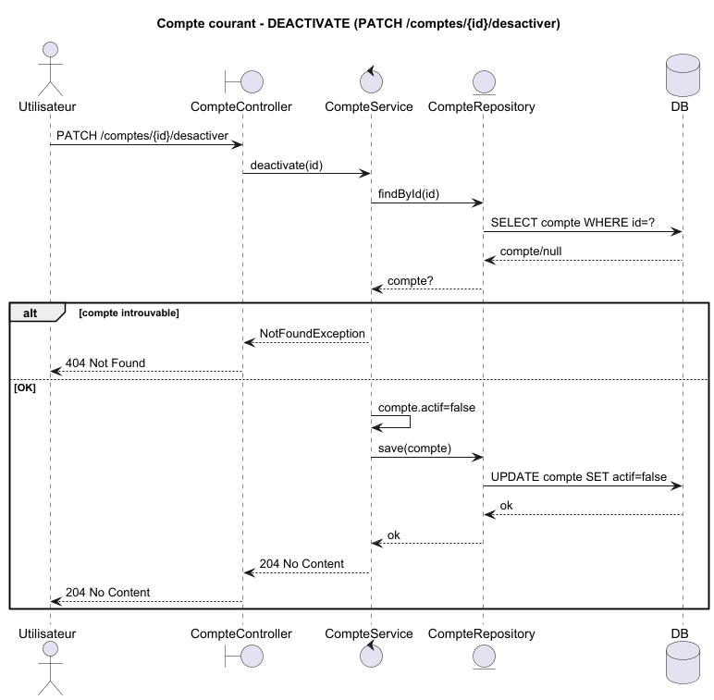

4.2.3 Analyse prélèvement
Ticket : SFB-41
Responsable : Ndimou Tiwa (ND)

Diagramme 1 — Flow complet demande d’analyse
Ce diagramme décrit le processus complet de demande d’analyse de prélèvement, depuis la requête utilisateur jusqu’au retour du résultat calculé.
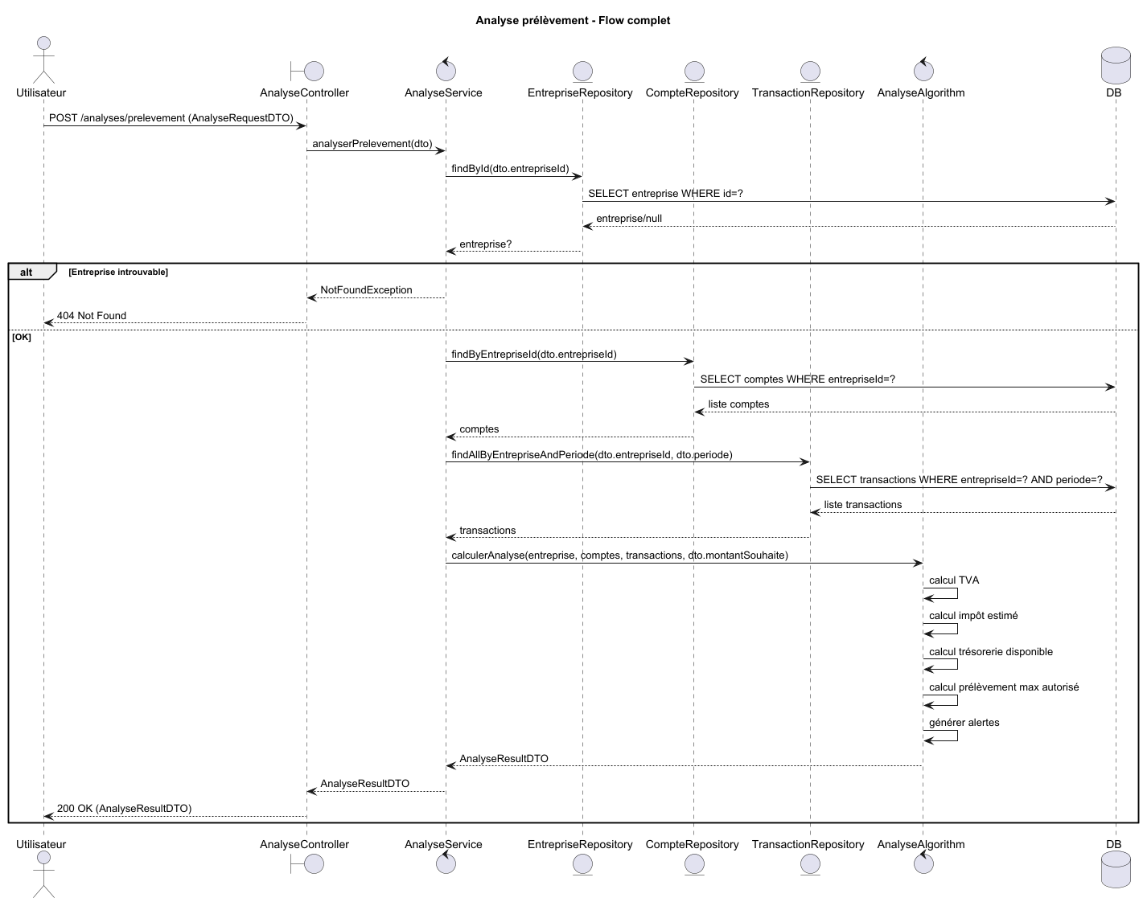

Diagramme 2 — Calculs algorithmes
Ce diagramme détaille les calculs métier appliqués pour évaluer la capacité de prélèvement de l’entreprise.
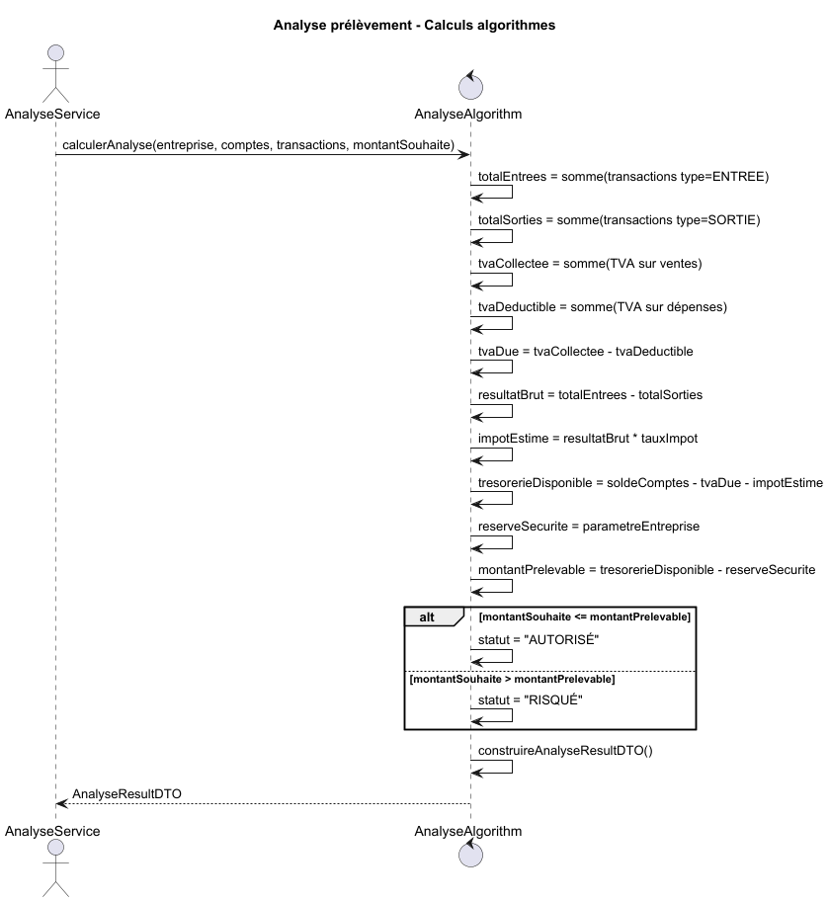

Diagramme 3 — Retour résultat avec alertes
Ce diagramme montre la restitution du résultat final ainsi que les alertes générées en cas de risque financier ou fiscal.
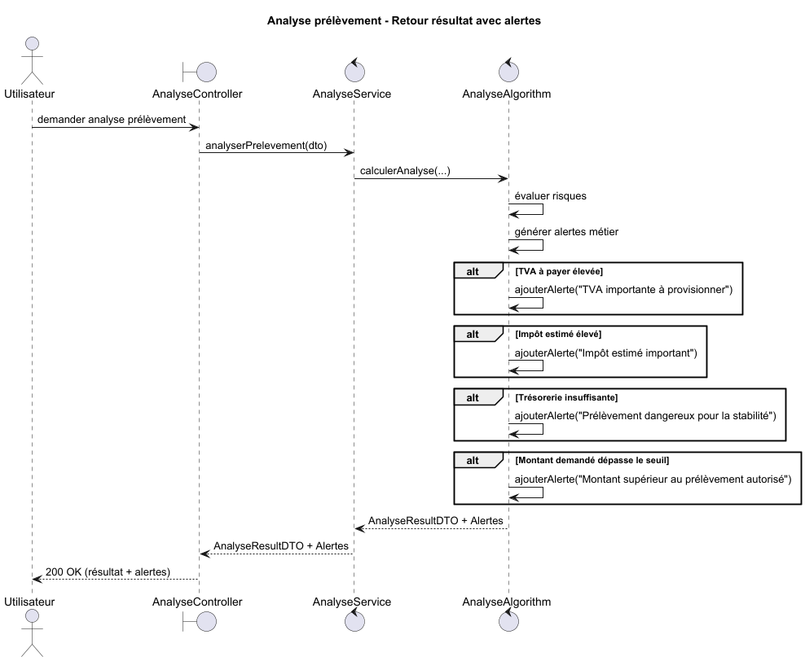

4.3 Diagrammes d'états

4.3.1 Cycle de vie Entreprise
Ticket : SFB-42
Responsable : Merveille Guekep (GM)
[ À COMPLÉTER PAR MERVEILLE - Version corrigée ]

4.3.2 Statut Prélèvement
Ticket : SFB-43
Responsable : Fongang Fotsing (FD)
[ À COMPLÉTER PAR FONGANG ]

4.4 Diagramme de classes
Ticket : SFB-44
Responsable : Yvan Joel Feuba (YA)
[ À COMPLÉTER PAR YVAN - Version corrigée avec BigDecimal, ResultatAnalyse, etc. ]

4.5 Diagramme ERD - Base de données
Ticket : SFB-45
Responsable : [À ASSIGNER]
[ À COMPLÉTER ]

4.6 Diagramme de composants - Architecture
Ticket : SFB-46
Responsable : [À ASSIGNER]
[ À COMPLÉTER ]

4.7 Diagramme de packages
Ticket : SFB-49
Responsable : Wilfred Tiwa (WT)
[ À COMPLÉTER PAR WILFRED ]

5. Conclusion
Cette analyse fonctionnelle constitue la base pour le développement de SaveFunds durant les sprints 2 à 12. Tous les diagrammes et spécifications documentés ici serviront de référence pour l'implémentation backend (Sprints 2-8) et frontend (Sprints 9-12).

5.1 Prochaines étapes
- Sprint 2-3 : Setup infrastructure (GitLab, Docker, PostgreSQL)
- Sprint 4-6 : Développement backend (API REST, services métier)
- Sprint 7-8 : Tests backend et sécurité
- Sprint 9-12 : Développement frontend et déploiement

5.2 Validation
Document validé par :
Chef de projet : Christian Sandjong Motio
Date : _______________________
Signature : _______________________

